Всероссийская акция
«Неделя без турникета» (15-21.10.2018г.)

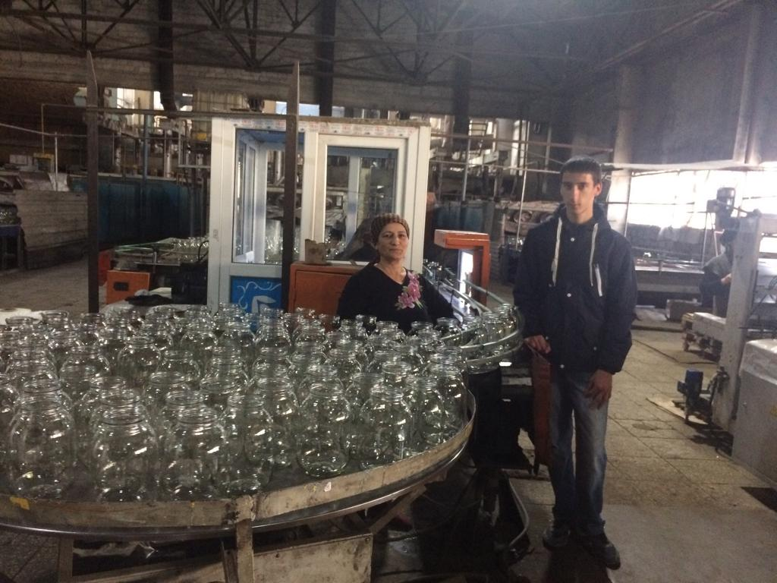
Стала уже традицией проведение Всероссийских акций «Неделя без турникета», проводимой под патронажем Общероссийской общественной организации «Союз машиностроителей России». Акция проводится два раза в год: третью неделю апреля и третью неделю октября.
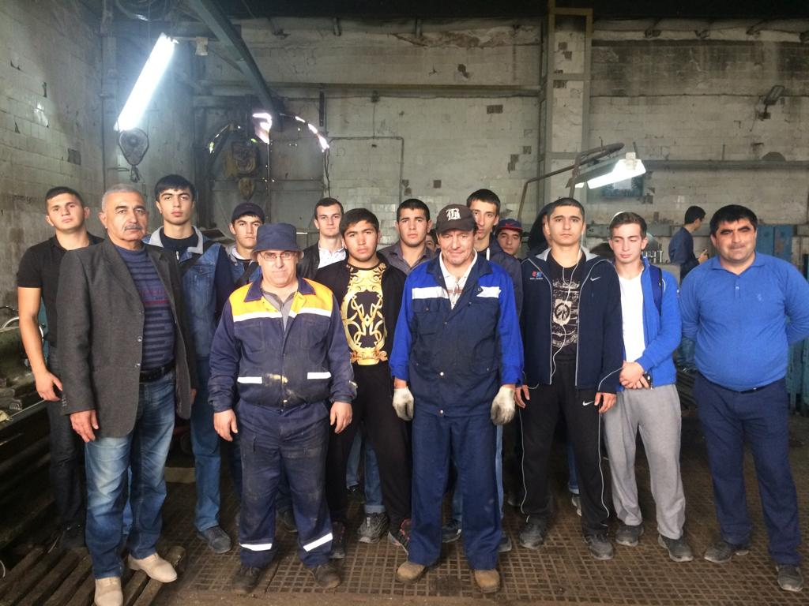
Целью Акции является формирование системы ранней и дополнительной профориентации молодежи и представляет собой комплекс мероприятий, направленных на непосредственное знакомство студентов и их родителей с работой предприятий, расположенных в регионе.
21 октября 2018 года студенты Аграрного колледжа приняли участие в Акции. В два потока (одни с корпуса №1, другой с корпуса №2) общей численностью 126 человек посетили городообразующее предприятие стеклозавод «ДагОгни», расположенный на территории г. Дагестанские Огни.
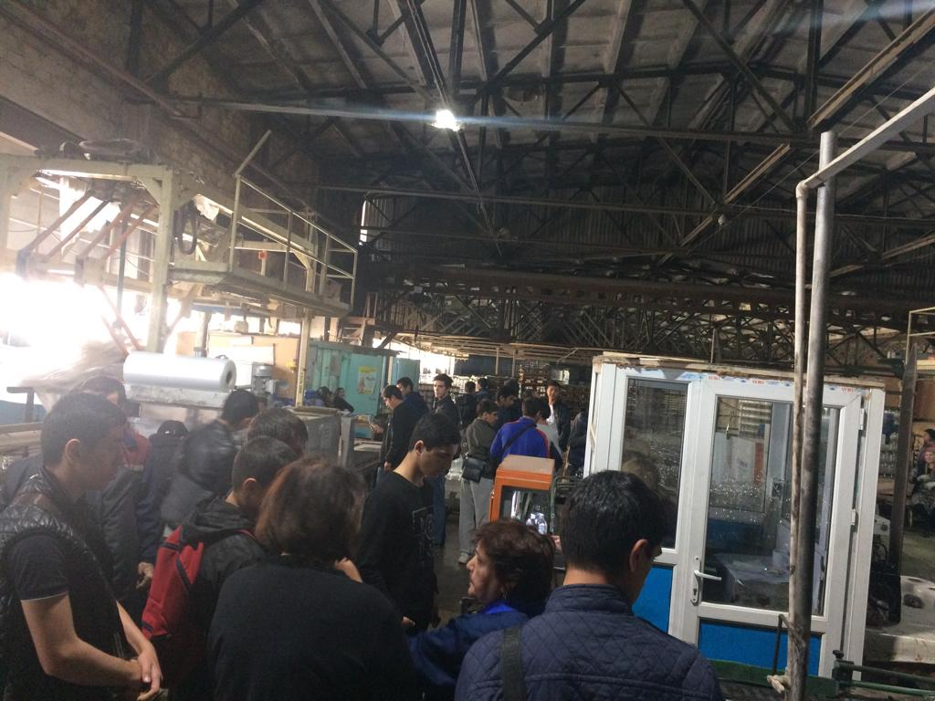
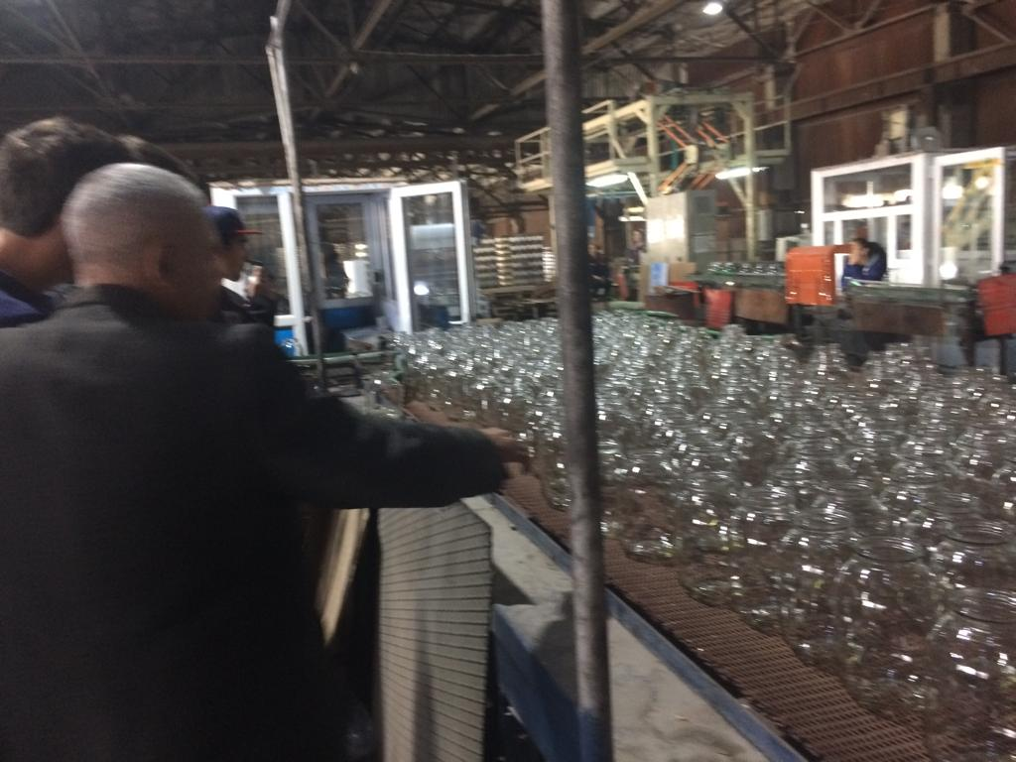
Здесь они посетили все работающие цеха по выпуску различной формы стеклотары, студентам рассказали о славной истории с/завода, о различных профессиях и специальностях, востребованных на заводе, о заработной плате рабочего и служащего состава. Организационное сопровождение осуществляли активисты Молодежного центра колледжа во главе с руководителями Раджабовой Ф.Р.

